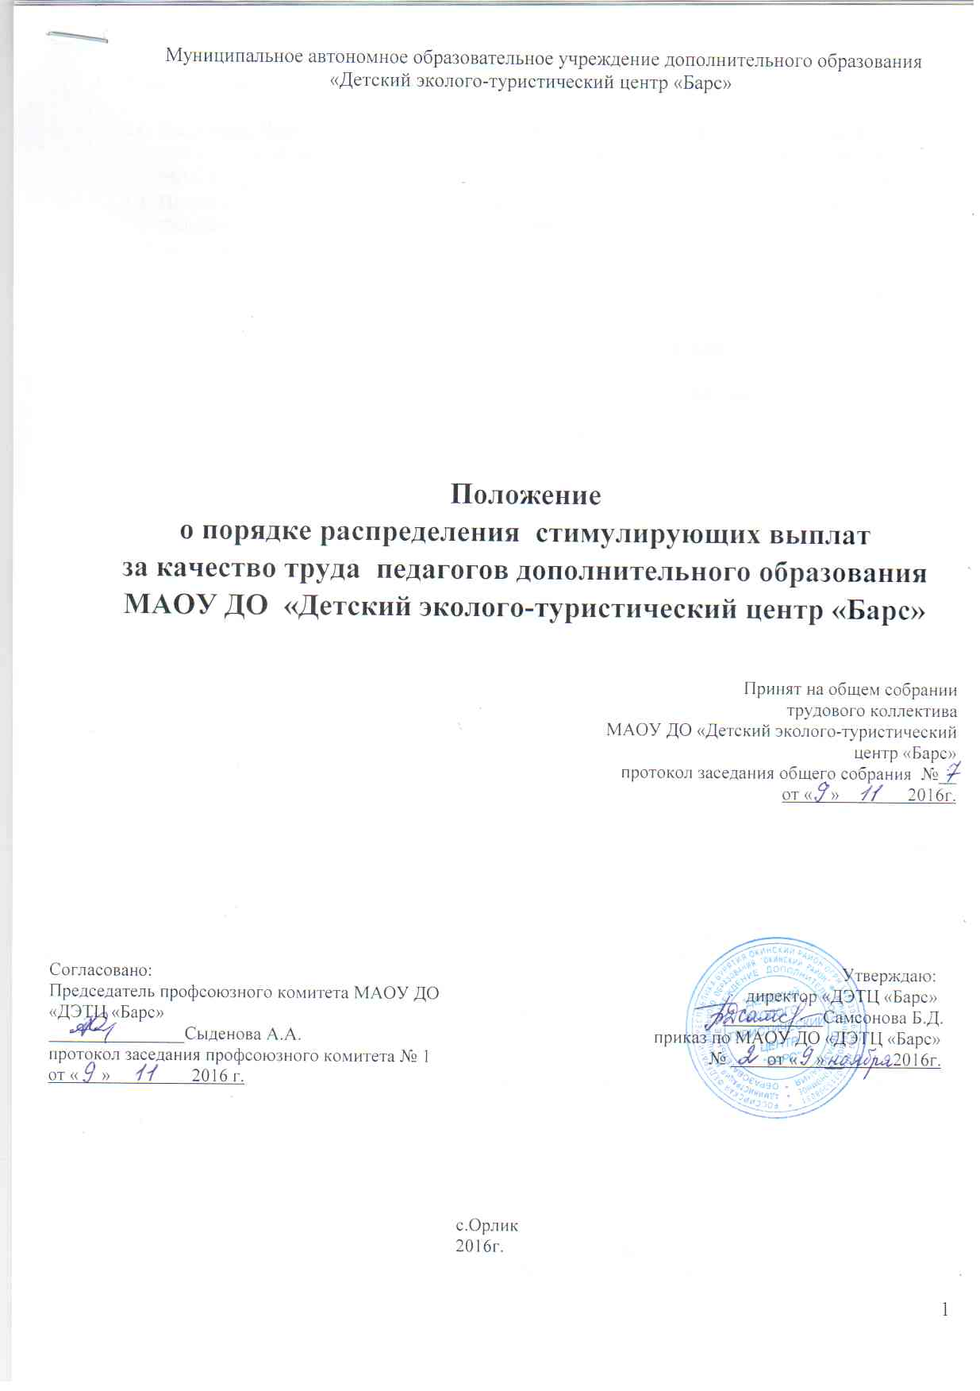

  - Настоящее Положение регламентирует порядок распределения стимулирующих выплат за качество труда педагогов дополнительного образования (далее – стимулирующие выплаты) в МАОУ ДО «Детский эколого-туристический центр «Барс».
  - Настоящее Положение разработано в соответствии с Трудовым кодексом Российской Федерации, Положением о порядке формирования системы оплаты труда и стимулирования педагогических работников муниципальных образовательных учреждений
  - Изменения и дополнения в Положение вносятся на основании соответствующих локальных актов, утвержденных руководителем учреждения после согласования с профсоюзным комитетом и органами самоуправления в учреждении (общее собрание и др.).
  - Настоящее Положение разработано в целях усиления материальной заинтересованности работников МАОУ ДО «ДЭТЦ «Барс» в повышении качества образовательного и воспитательного процесса, развитии творческой активности и инициативы.
  - Основными критериями, влияющими на размер стимулирующих выплат педагогам, являются критерии, отражающие результаты его работы.

2. Порядок распределения стимулирующих выплат
  - Стимулирующие выплаты за качество труда производятся ежемесячно.
  - В целях обеспечения общественного участия в распределении стимулирующих выплат в образовательном учреждении создается управляющий совет (далее - совет), в который входят представитель Учредителя (1 чел.), председатель профсоюзной организации (1чел.), педагоги учреждения (2 чел.), родители обучающихся (1 чел.).
  - Состав совета избирается открытым голосованием на общем собрании трудового коллектива и утверждается приказом директора на учебный год.
Результаты голосования вносятся в протокол общего собрания трудового коллектива, подписывается всеми участниками голосования.
  - В полномочия совета входит:
А) Анализ и оценка представленных на совет документов по оценке качества труда работников, заполнение оценочных листов (Приложение 2);
Б) Расчет оценочных баллов по каждому работнику в соответствии с показателями, предусмотренными в Критериях;
В) Заполнение оценочного листа работника.
  - Перечень документов, рассматриваемых на совете:
- проект оценочного листа, заполненный работником (кроме пунктов «Оценка администрации», «Оценочный балл»), с приложением документов (материалов), подтверждающих достоверность указанных сведений о качестве труда;
- протокол мониторинга профессиональной деятельности работников учреждения за истекший отчетный период за подписью представителей администрации учреждения - кураторов.
Прием документов в комиссию производится за 5 дней до начала следующего отчетного периода.
3.7. Стоимость балла определяется как отношение общего фонда стимулирующей части на месяц к общей сумме баллов, набранных всеми сотрудниками учреждения. Расчет стоимости балла стимулирующей части ФОТ рассчитывается ежемесячно, утверждается советом. Стимулирующие выплаты работникам устанавливаются в соответствии с критериями, указанными в пунктах настоящего Положения (Приложение 1). По решению совета могут быть установлены дополнительные критерии установления надбавок и доплат.

6. Сводный оценочный лист с указанием общего количества баллов по каждому работнику и/или индивидуальные оценочные листы в обязательном порядке доводятся до сведения заинтересованных работников. Ознакомление работников с итогами заседания совета может осуществляться посредством размещения оценочных листов на информационном стенде.
3.10. С момента ознакомления с оценочным листом в течение 3 дней работники вправе подать, а руководитель учреждения обязан принять обоснованное письменное заявление работника о несогласии с оценкой его профессиональной деятельности (далее апелляция)
3.11. Основанием для подачи апелляции может быть только факт (факты) нарушения настоящего Положения, или технические ошибки в протоколе мониторинга профессиональной деятельности работника, оценочных листах. Апелляции работников по другим основаниям советом не принимаются и не рассматриваются. Руководитель образовательного учреждения обязан осуществить проверку обоснованного заявления работника и дать аргументированный ответ по результатам проверки. В случае установления в ходе проверки факта нарушения процедур мониторинга, или оценивания, или факта допущения технических ошибок, повлекших ошибочную оценку профессиональной деятельности работника, выраженную в оценочных баллах, эти ошибки должны быть исправлены. В этом случае на работника в установленном порядке оформляется новый оценочный лист.
3.12. По истечении трех дней, предусмотренных для подачи апелляции, оценочные листы работников утверждаются руководителем учреждения и вступают в силу.
3.13. На основании оценочных листов руководитель образовательного учреждения устанавливает персональные размеры выплат работникам из стимулирующей части фонда оплаты труда, исходя из его установленного размера, на следующий период времени, предусмотренный в Критериях.
3.19. Отмена установленных выплат либо снижение их размеров могут производиться также по следующим основаниям:
- нарушение трудовой дисциплины,
- неполное и (или) некачественное исполнение работниками своих должностных и функциональных обязанностей
- несоблюдение работником норм и правил техники безопасности, охраны труда, санитарных норм и правил, противопожарной безопасности

3.Условия снижения или отмены стимулирующих выплат

1. Условиями для снижения или отмены стимулирующих выплат являются:
– невыполнение показателей, позволяющих оценить результативность и качество работы (эффективность труда) педагогов, указанных в Положении о порядке распределения стимулирующих выплат за качество труда педагогов дополнительного образования МАОУ ДО «Детский эколого-туристический центр «Барс»;
– применение к педагогу дисциплинарного взыскания (замечание, выговор);
– невыполнение приказов (распоряжений) должностных лиц, имеющих отношение к должностным обязанностям работника при содействующих выполнению Уставных задач.
2. Директор представляет на совет информацию о факте, являющемся основанием для снижения или отмены стимулирующих выплат в трехдневный срок.
3. Снижение или отмена стимулирующих выплат на основании приказа директора с указанием причин в двухдневный срок после согласования с советом.

Заключение.

1. Настоящее положение распространяется на педагогов дополнительного образования МАОУ ДО «ДЭТЦ «Барс» и действует до принятия нового.
2. Стимулирующие выплаты педагогам дополнительного образования выплачиваются ежемесячно.
3. Положение о представлении выплат стимулирующего характера отражается в трудовом договоре, путем заключения дополнительного соглашения к трудовому договору. Дополнительное соглашение к трудовому договору заключается и действует до следующих существенных изменений в условиях оплаты труда.

Критерии | Уровень |  |  | Баллы |  | Измерители
1. Участие обучающихся в конкурсах, соревнованиях и т.д. | Заочная форма конкурсов, соревнований  Районный уровень |  |  | лич |  | Приказ директора, сертификаты, отчёты
1. Участие обучающихся в конкурсах, соревнованиях и т.д. |  |  |  | 1 |  | Приказ директора, сертификаты, отчёты
1. Участие обучающихся в конкурсах, соревнованиях и т.д. | Республиканский уровень |  |  | 2 |  | Приказ директора, сертификаты, отчёты
1. Участие обучающихся в конкурсах, соревнованиях и т.д. | Всероссийский уровень |  |  | 3 |  | Приказ директора, сертификаты, отчёты
1. Участие обучающихся в конкурсах, соревнованиях и т.д. | Международный уровень |  |  | 4 |  | Приказ директора, сертификаты, отчёты
1. Участие обучающихся в конкурсах, соревнованиях и т.д. | Очная форма конкурсов, соревнований  Районный уровень |  |  | 2 |  | Приказ директора, сертификаты, отчёты
1. Участие обучающихся в конкурсах, соревнованиях и т.д. | Республиканский уровень |  |  | 4 |  | Приказ директора, сертификаты, отчёты
1. Участие обучающихся в конкурсах, соревнованиях и т.д. | Всероссийский уровень |  |  | 5 |  | Приказ директора, сертификаты, отчёты
1. Участие обучающихся в конкурсах, соревнованиях и т.д. | Международный уровень |  |  | 6 |  | Приказ директора, сертификаты, отчёты
2. Результаты участия обучающихся в конкурсах, соревнованиях, олимпиадах и т.д. | (за каждый диплом 1-3 степени)  Заочная форма конкурсов, соревнований  Районный уровень |  |  | лич | ком | Наличие дипломов
 |  |  |  | 2 |  | Наличие дипломов
 | Республиканский уровень |  |  | 3 |  | Наличие дипломов
 | Всероссийский уровень |  |  | 4 |  | Наличие дипломов
 | Международный уровень |  |  | 5 |  | Наличие дипломов
 | Очная форма конкурсов, соревнований  Районный уровень |  |  | 5
 | Республиканский уровень |  |  | 10
 | Всероссийский уровень |  |  | 15
 | Международный уровень |  |  | 20
 | По номинациям:  Районный уровень |  |  | 3
 | Республиканский уровень |  |  | 5
 | Всероссийский уровень |  |  | 6
 | Международный уровень |  |  | 7
3. Посещаемость учебных занятий | 75%-100% |  |  | 20 |  | Справки зам.директора по УВР
3. Посещаемость учебных занятий | 50%-75% |  |  | 15 |  | Справки зам.директора по УВР
3. Посещаемость учебных занятий | 25%-50% |  |  | 10 |  | Справки зам.директора по УВР
3. Посещаемость учебных занятий | 0-25% |  |  | 5 |  | Справки зам.директора по УВР
4. Организация работы в качестве координаторов мероприятий, организация и проведение массовых мероприятий.  Заседание в жюри мероприятия | Учрежденческий уровень  Районный уровень |  |  | 7  10  3 |  | Отчёты о проведённых мероприятиях, фото
5. Проведение однодневных турпоходов с обучающимися | Учрежденческий уровень |  |  | 5 |  | Отчёты, фото
6. Проведение многодневных турпоходов с обучающимися |  | 3-5 дн | 3-7 дн | 7-20 дн |  | Отчёты, фото
6. Проведение многодневных турпоходов с обучающимися | Группа учащихся  До 5 чел. | 5 | 10 | 15
6. Проведение многодневных турпоходов с обучающимися | До 10 чел. | 10 | 15 | 20
6. Проведение многодневных турпоходов с обучающимися | Более 10 чел | 15 | 20 | 25
7. Проведение открытого занятия | Хороший уровень  Удовлетворительный уровень  Низкий уровень |  |  | 10  5  0 |  | Анализ комиссии
8. Разработка Положений районных конкурсов. | Районный уровень. |  |  | 1 |  | Приказ
9. Организация мероприятия в выходной день |  |  |  | 3
10. Привлечение грантов на развитие объединения, учреждения | Республиканский уровень  Региональный уровень  Федеральный уровень |  |  | 30  40  50 |  | Свидетельство
11. Оформление кабинета | Учрежденческий уровень |  |  | 2 |  | Оформление
12. Участие в выставках, конференциях, семинарах | Районный уровень  Республиканский уровень  Региональный уровень  Федеральный уровень |  |  | 20  30  40  50 |  | Приказ, отчёты, фото
13. подготовка и размещение информации УВП на сайте учреждения, публикации в СМИ | Подготовка и размещение информации |  |  | 3 |  | Наличие информации на сайте учреждения, публикаций в СМИ (перечень материалов)
14. участие в общественной жизни района | Районный уровень |  |  | 3
Приложение 1
Критерии материального стимулирования педагога дополнительного образования
Примечания:
К п.1. Участие обучающихся в конкурсах, соревнованиях.
К п. 2. Результаты участия обучающихся в конкурсах, соревнованиях, олимпиадах и т.д.
К п. 3. Посещаемость занятий объединения. Количество учащихся от списочного состава.
К п.4. Организация работы в качестве координаторов мероприятий, организация и проведение массовых мероприятий. Заседание в жюри мероприятия
К п.5. Проведение однодневных турпоходов с обучающимися
К п.6. Проведение многодневных турпоходов с обучающимися
К п.7. Проведение открытого занятия
К п.8. Разработка Положений районных конкурсов.
К п.9. Организация мероприятия в выходной день
Критерии, понижающие стимулирующую часть оплаты труда
№ п\п | Критерии материального стимулирования | Измерители |  | Баллы
1 | Травматизм учащихся во время образовательного процесса в помещении ОУ | да |  | - 10
2 | Обоснованные жалобы о нарушении прав учащихся, нашедшие отражение в административных актах | да |  | - 10
3 | Нарушение норм техники безопасности | да |  | - 10
4 | Низкая посещаемость | 5 и менее |  | - 20
Приложение 2.

УТВЕРЖДАЮ
Директор
МАОУ ДО «ДЭТЦ «Барс»
____________Б. Д. Самсонова
Дата_______________

Оценочный лист

__________________________________________

(ФИО работника, должность)

№ | Показатели оценки эффективности деятельности работника  (заполняется работником) | дата | Сведения о выполнении показателей за истекший период  (заполняется работником) | Подтверждение сведений в протоколе мониторинга профессиональной деятельности работника  (заполняется администрацией) | Оценочный балл (заполняется комиссией) | Обоснование (заполняется комиссией в случае снижения оценочных баллов)
1 | 2 | 3 | 4 | 5 | 6 | 7
 | ИТОГО

Члены Управляющего совета

Оценочный лист заполнен___________201__г.
Протокол Управляющего совета №____ от __________201__г.

С оценочным листом ознакомлен_____________(подпись работника)

Приложение 3

Определение величины балла

